新 书 推 荐
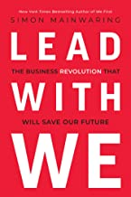
中文书名：《与我们一起领导》
英文书名：LEAD WITH WE
作 者：Simon Mainwaring
出 版 社：Matt Holt Books
代理公司：DeFiore/ANA/Lauren Li
出版时间：2021年11月
代理地区：中国大陆、台湾
页 数：256页
审读资料：电子稿
类 型：经管

内容简介：

全球商业生态系统比以往任何时候都更加关注相互依存性，以及各个环节间的联结。当前的新冠危机让我们认清了多年来我们所观察到的严峻事实：我们都要相互依赖。

西蒙·曼威林（Simon Mainwaring）直截了当地说明了这一点。在今天的市场上，我们必须以不同的方式开展业务。现在的商业已经不再只为人类或地球服务，曾经盛行的“以我为先”的思维模式也已经无法持续。利润只会跟着目标前行，而目标却不会以利益为导向。各种规模的公司都认识到，他们无法在一个失败的社会中生存。

全球最大的资产管理公司黑石集团（资产规模达6.9万亿美元）首席执行官拉里·芬克（Larry Fink）在今年早些时候的年度信中向首席执行官们发出了明确的信息：实施可持续发展措施，否则将面临严峻后果。

想要成功的领导者需要从想得到转为做得到，而曼威林就为我们提供了“如何做得到”的方法和途径。《与我们一起领导》为各级领导者，也包括消费者在内的这些商业的真正驱动力，提供了蓝图和所需的专业知识，让他们从资源无限、不间断的线性增长和关注股东价值的思维方式，转变为发现地球资源是有限的，负责任的消费、可持续发展和共同的价值观才是未来的发展势态。

应对全球流行病的新对策为企业转变为“我们”的心态提供了模式。坚定地认识到相互依存的必要性，才能造就一个强大的企业。《与我们一起领导》是一本写在危机时期的书，但它采用与十年前甚至五年前截然不同的方式关注机遇，关注成功最大化。

曼威林对这种新的模式有清晰的理解：他曾帮助建立了许多当今最具代表性的目的驱动型品牌，从TOMS到Virgin再到Timberland。此外，他还在过去十年中为世界上最大的公司提供咨询。他曾被联合国基金会评为“具有全球影响力人物”，曼威林的客户有很多，包括巴塔哥尼亚、可口可乐、3M和索尼电视。他帮助客户取得了成功，是因为他认识到，赚钱和作为社会乃至世界的负责任的守护者的职责是密不可分的。

许多人——从商业领袖到企业家，再到消费者和全球公民——都知道自己应该做一些事情，但却不知道如何去做。曼威林就是他们的最佳思想领袖，而现在正是与我们一起领导的最佳时机。

作者简介：

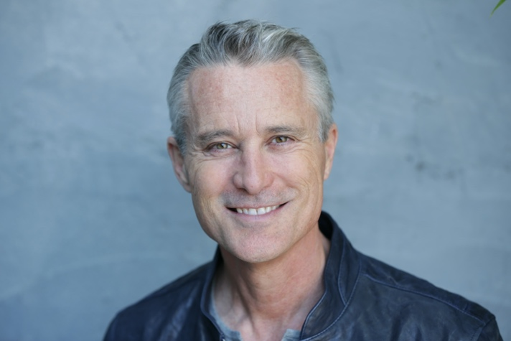
西蒙·曼威林（Simon Mainwaring）是一位品牌顾问、作家、博客作者和演讲者。他是We First的创始人和首席执行官，We First是一家大众化品牌咨询公司，帮助品牌和创意公司利用社会化媒体重塑其行业和世界。作为多个咨询委员会的成员（包括GMI数字咨询委员会和安嫩伯格学院公共外交中心咨询委员会），曼威林还是伦敦皇家艺术协会的会员。最近，他又成为了布鲁金斯学会在多哈举行的美国—伊斯兰世界论坛的嘉宾，是其新媒体工作组的成员。

他曾在戛纳广告节、One Show（美国）、英国设计与艺术指导大奖中获得六十多个国际奖项。他曾在悉尼大学学习法律和美术（优秀班级荣誉学生），现居洛杉矶。曼威林于2011年出版了他的第一本书。

媒体评价：

对作者的评价：

“西蒙是一位令人难以置信的领导者和教育家，他一直在成功地指导企业实现围绕品牌目的和社会影响的商业要求。他在这个领域拥有丰富的知识，令人难以望其项背。我个人已经关注西蒙好几年了，并有幸邀请他在波士顿HBS协会2020年非营利峰会上做主题演讲。他的出色表现使他成为我们项目的回访演讲嘉宾。我们期待未来与西蒙有更紧密的合作，因为他的能力、远见和领导力都是极其出色的。”
——波士顿哈佛商学院协会战略项目与倡议总监克里斯蒂娜·迪克尔（Christina E. Thirkell）

谢谢您的阅读！
请将反馈信息发至： 李文浩（Lauren Li）
安德鲁﹒纳伯格联合国际有限公司北京代表处
北京市海淀区中关村大街甲59号中国人民大学文化大厦1705室, 邮编：100872
电话：010-82449901
传真：010-82504200
Email: Lauren@nurnberg.com.cn
网址：www.nurnberg.com.cn
微博：http://weibo.com/nurnberg
豆瓣小站：http://site.douban.com/110577/
微信订阅号：ANABJ2002

